Бүгін 12.11.2024 ж Қоғамдық кеңес төрағасы Ж.Достанов қала әкімі Г.Құрманбекова мен бірге Ақдала ауылдық округі халқымен кездесті.

Кездесуде тұрғындармен бірге округ әкімінің жыл басынан бері атқарған жұмыстары бойынша есебін тыңдады.
Әрі қарай шаһар басшысы ауылдастармен қала бойынша атқарылатын алдағы жоспарларды бөлісіп, тұрғындарды толғандырған өзекті мәселелерді саралады.

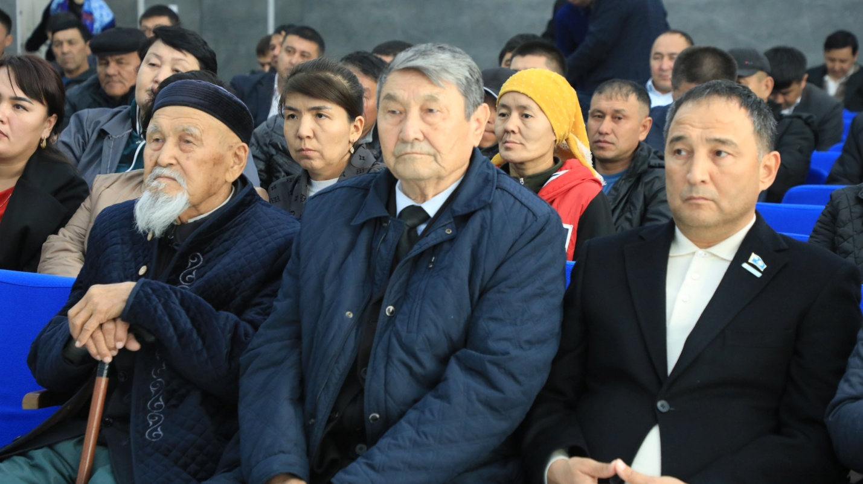

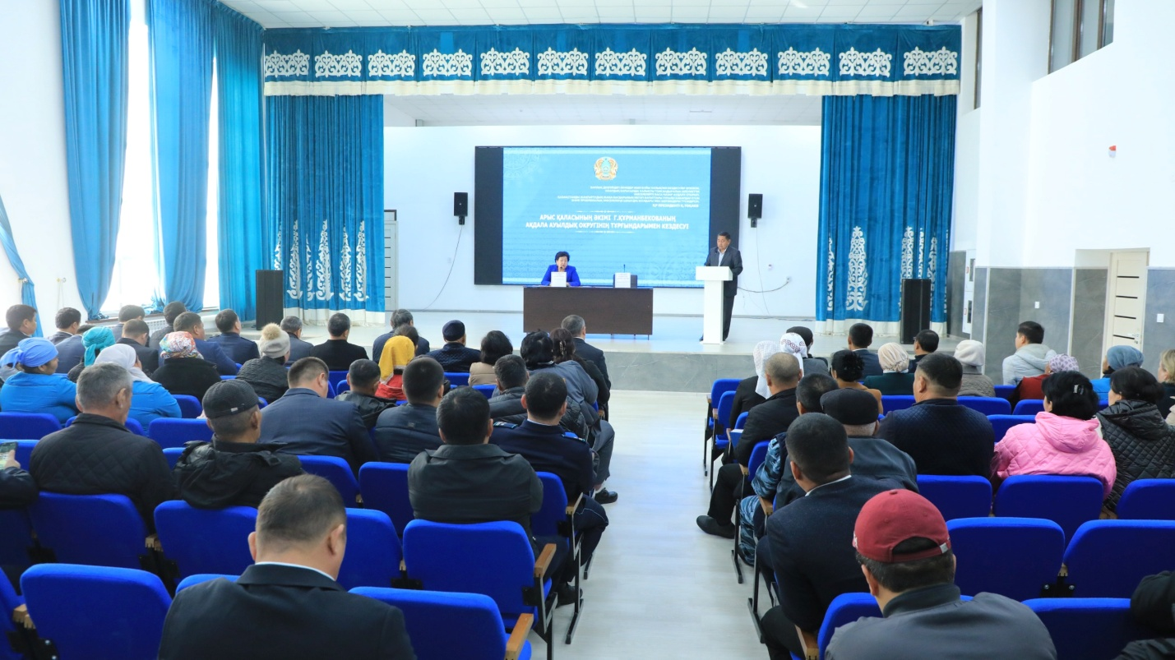
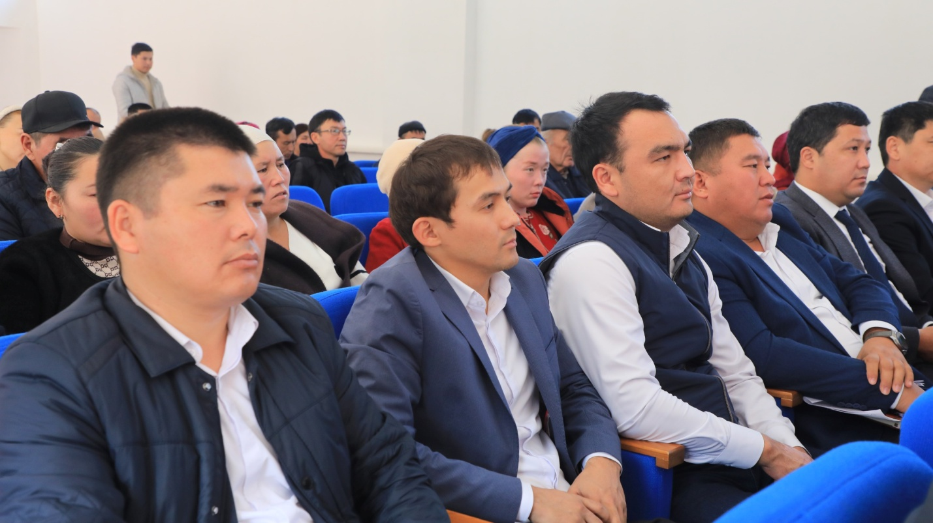

Арыс қаласының Қоғамдық кеңесі.

